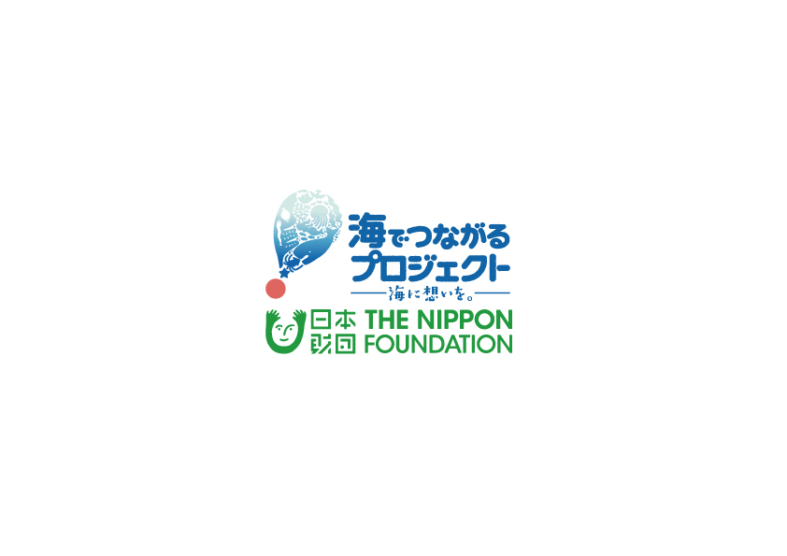

**後援：中国運輸局 島根運輸支局、島根県海事振興協会、隠岐世界ジオパーク推進協議会、おきにしのしま海の駅**

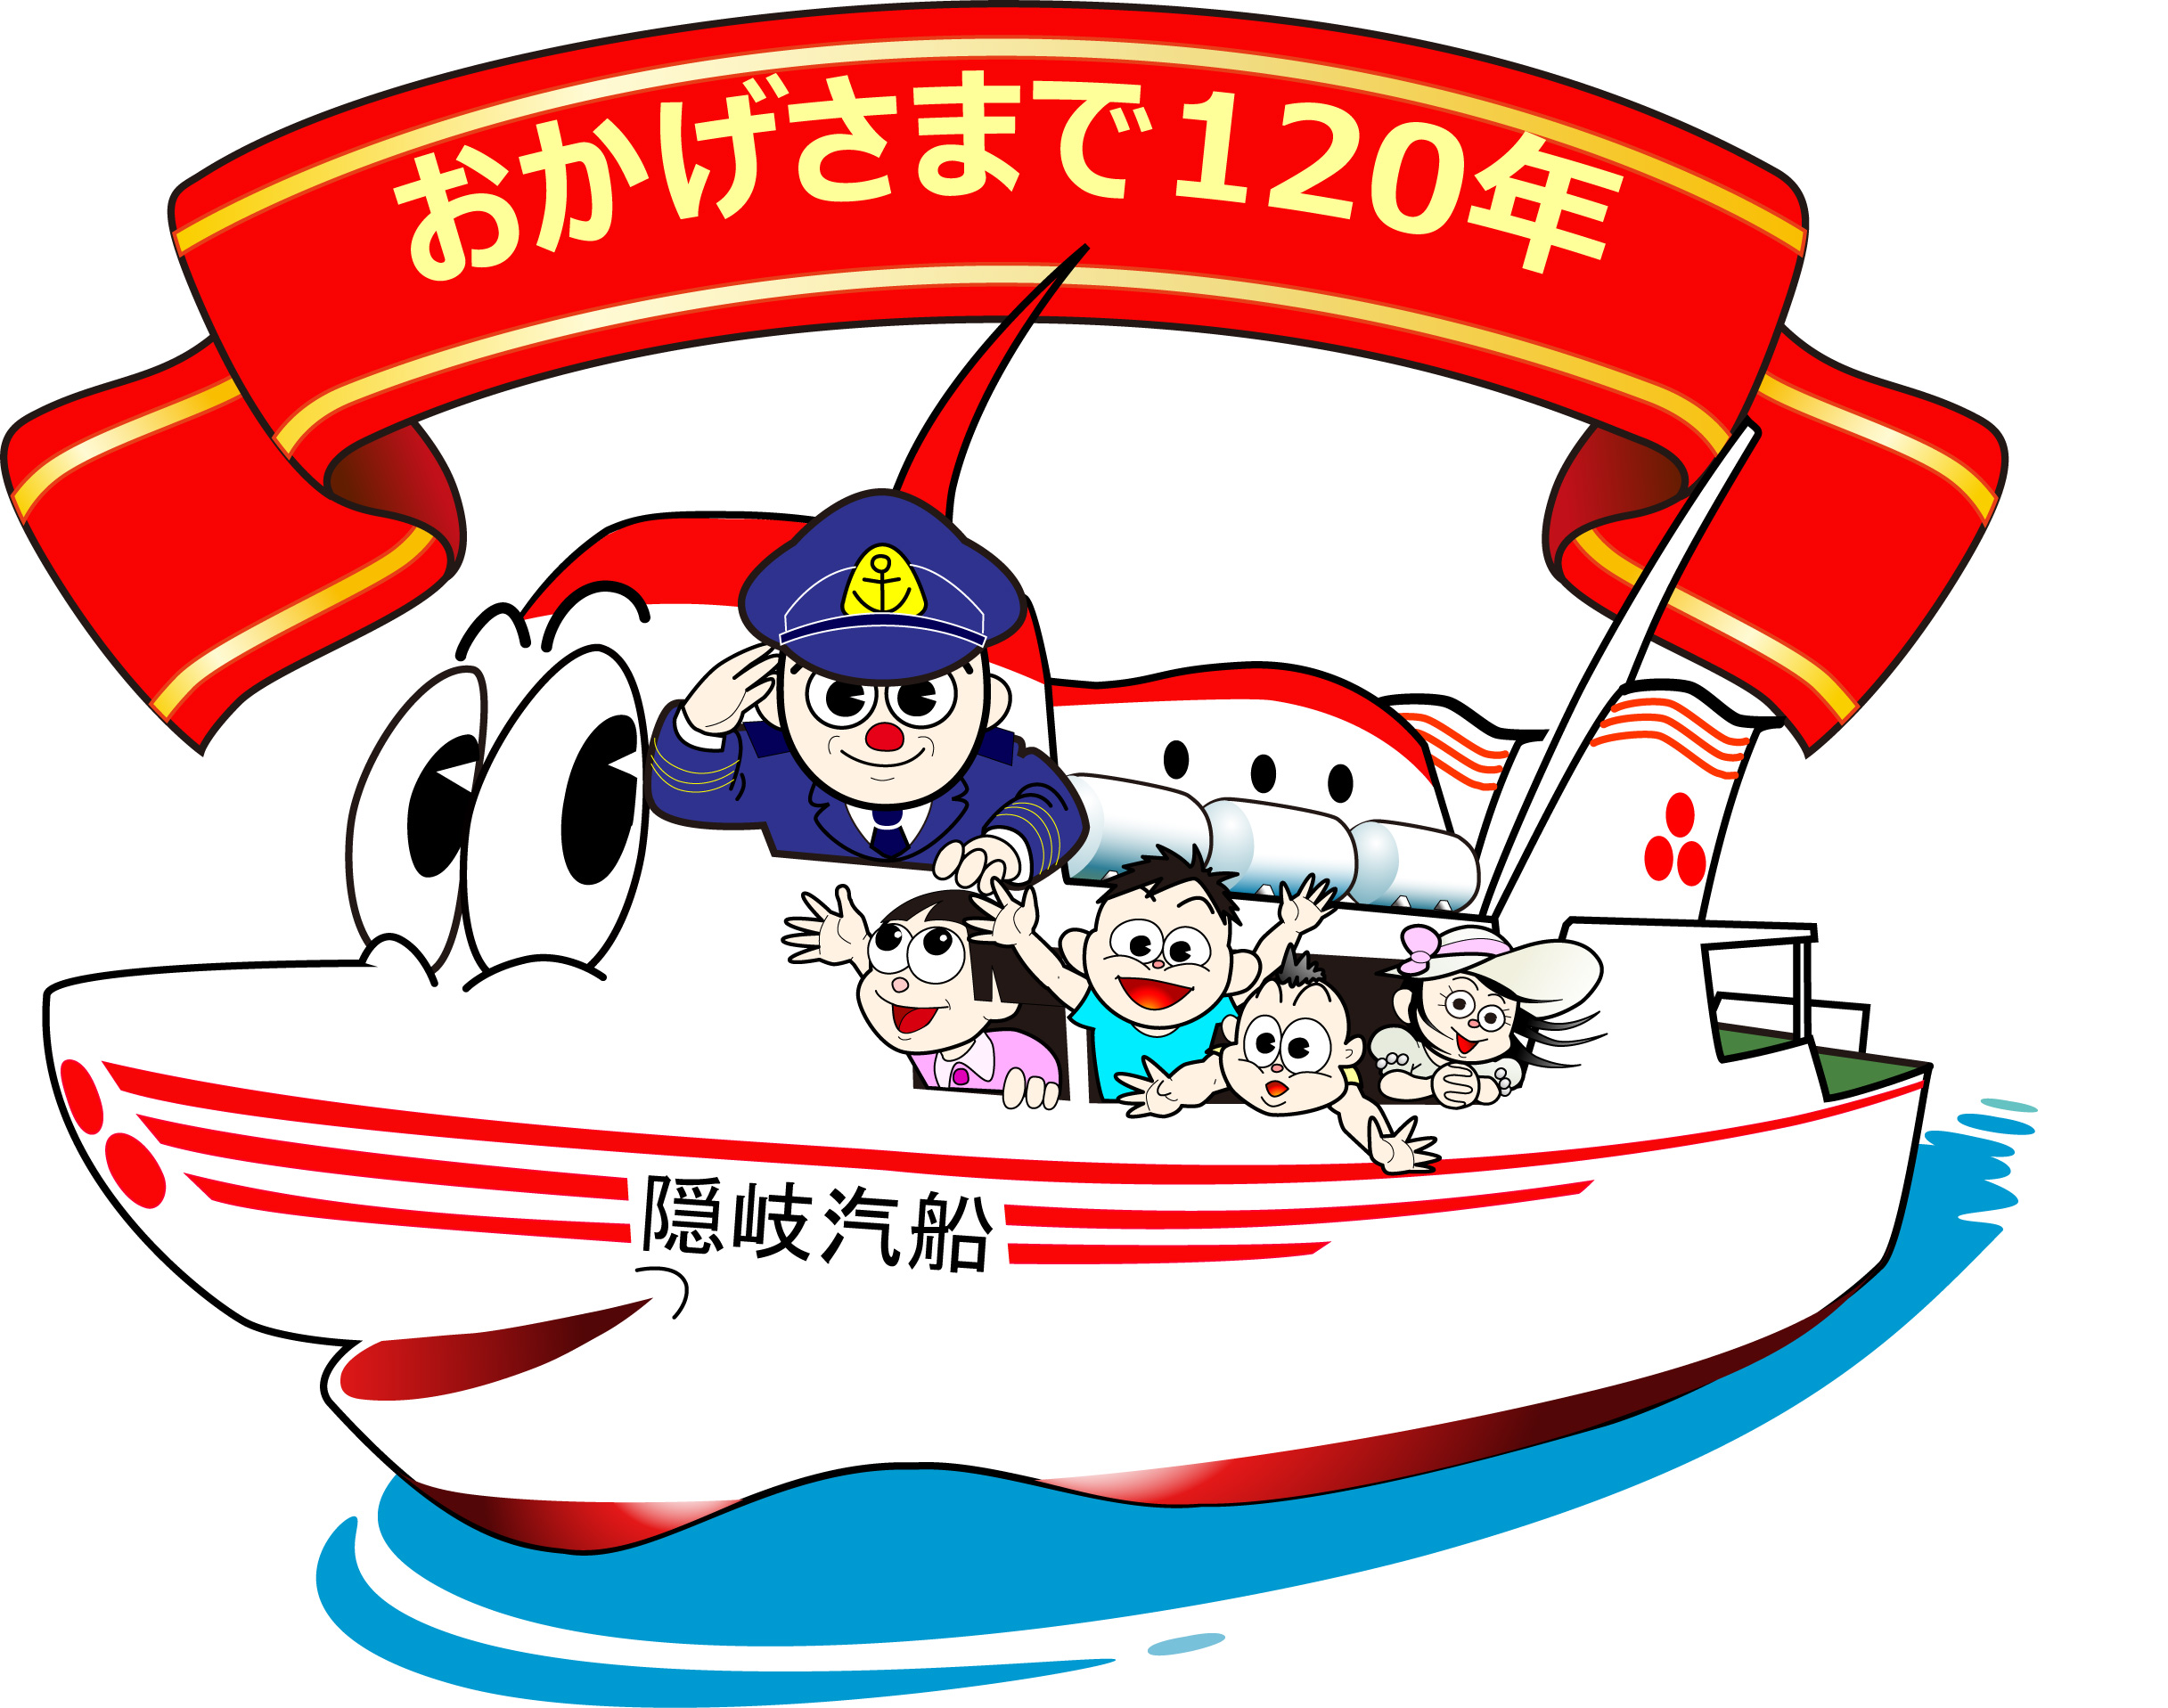

**主催：島根・鳥取県旅客船協会、　イベントの企画・実施　 隠岐汽船株式会社**

１．スケジュール

「フェリーしらしま」　行き：西郷発8：30～菱浦～別府～来居　　帰り：別府～西郷18：30

小学生と保護者は、別府港で下船し、国賀海岸を遊覧船とバスで巡ります。

中学生と高校生は、来居港で下船し、赤ハゲ山と赤壁をバスで巡ります。

※ 応募の人数等によってはコースを変更して頂く場合もあります。

２．お楽しみイベント

「フェリーしらしま」の操舵室見学や航海計器などの説明があります。

「隠岐世界ジオパーク」ジオガイドによる、フェリー船内でのミニ講座を開催します。

西ノ島と知夫里島に分かれて、ジオガイドの説明で景勝地などをめぐる現地学習をします。

「おきにしのしま海の駅」（シーサイドホテル鶴丸）での昼食後、“ミニイベント”を開催します。

☆小学生と保護者は、木製の模型ボートを制作し競争します。

☆中学生と高校生は、漂流ごみを利用した人力ボートで競争します。

競争の上位者には素敵なプレゼントを用意しております。

３．お願い

・小学生は大人の方が同伴でご参加下さい。

・中学生と高校生は単独で参加できます。添乗スタッフがお世話いたします。

４．お申込み先

隠岐の島町中町　**隠岐汽船株式会社　観光課　TEL（08512）2-1122**

島根県知事登録　第2-25号　旅行業務取扱管理者　和田 丘

**応募締切日は平成２７年８月２１日（金曜）まで**

応募者多数の場合は抽選で決定させていただきます。

※参加者には後日、関係書類を送らせていただきます。

日本財団助成事業　、　隠岐汽船創立120周年記念事業

西ノ島・知夫里島“日帰りツアー”参加者募集

実施日　　平成27年8月30日（日曜）

募集人数　　７５名　（小学生と保護者４０名　中学生・高校生３５名）

お一人様1,000円、小学生は無料

小学生と保護者、中学生・高校生が対象です。

フェリー往復運賃・遊覧船・観光バス・昼食代・旅行保険など、全部コミコミの価格です！